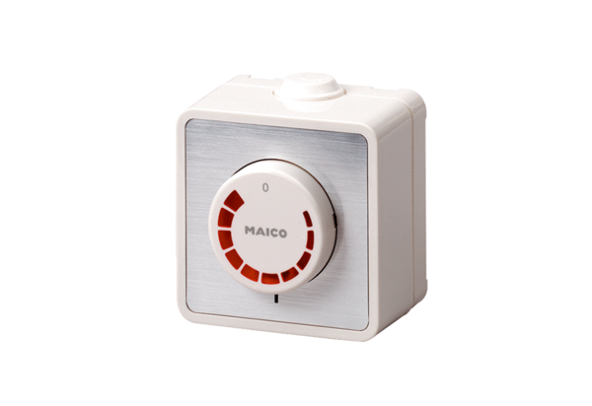Регулятор скорости вращения ST 1Комплект поставки: 1 штукАссортимент: C
Номер артикула: 0157.0810Изготовитель: MAICO

